Clean Code  
**Skills Covered**

Clean Code

**Description**

 Задача курса - раскрыть принципы и практики написания чистого кода. Чистый код содержит меньше ошибок, легок для чтения и понимания, его удобно масштабировать и вносить в него изменения. В этом тренинге раскрываются основные практики написания чистого кода. Все примеры в данном курсе взяты из реальных работ. В конце курса есть одна большая задача, которая закрепит полученные знания на практике.

**Course Goal**

Задача курса - раскрыть принципы и практики написания чистого кода.

**Agenda**

* Что такое чистый код
* Code conventions
* Названия переменных
* Названия классов
* Названия методов
* Избыточный код
* Исключения
* Тесты
* Принципы чистого дизайна
* Инструменты и практики
* Личность инженера
* Чек-лист
* Extras

/   
  
  
  
  
  
  
  
  
  
  
  
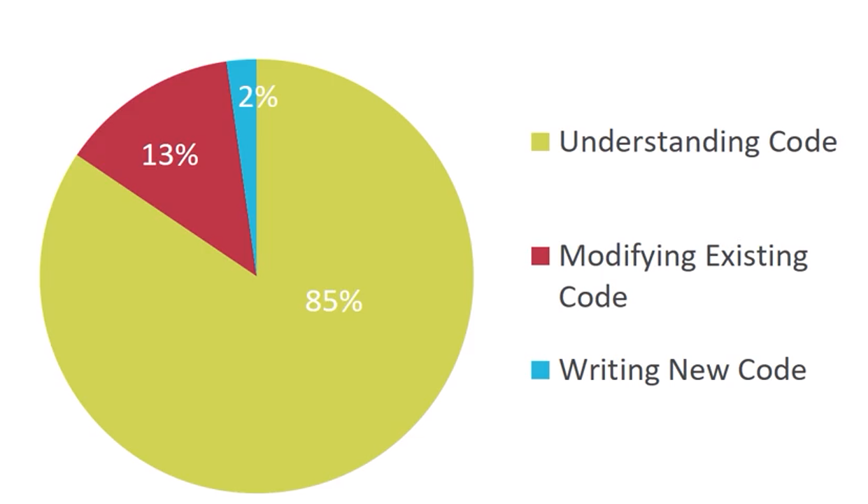  
  
Чтение CODE CONVENTION /

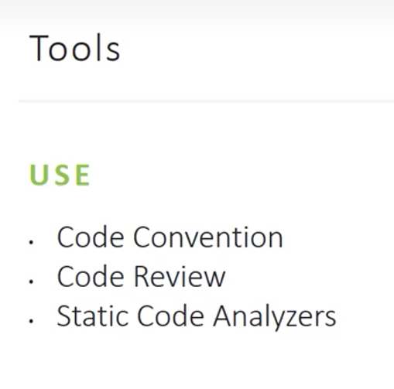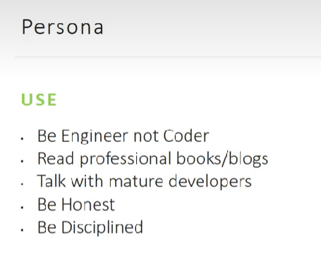  
в файле plane.cs изменил:   
имя полей,  
однострочные функции заменил на стрелочные ,  
GetMS -> GetMaxspeed

passengerplane  
Поле _passengersCapacity изменено на passengersCapacity  
Метод PassengersCapacityIs() изменен на GetPassengersCapacity()Обновлены Equals и GetHashCode для обеспечения правильной работы в контексте наследования и сравнения объектов.  
  
millitaryPlane   
Поле _type переименовано в planeType  
Метод PlaneTypeIs() изменен на GetPlaneType()Метод ToString() теперь использует интерполяцию строк